Рабочий лист № 2
Утки
(для дистанционного обучения)
Карта Московского зоопарка: https://www.moscowzoo.ru/zoo-map/
Задание 1. На Старой территории зоопарка имеются информационные стенды, посвящённые уткам.
Земляные утки:
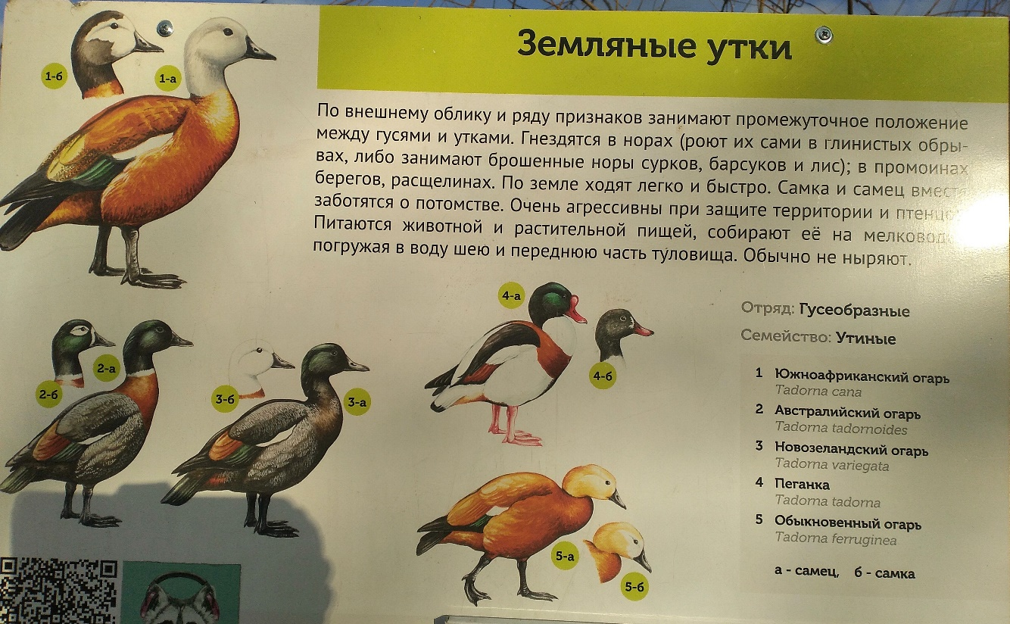
Нырковые утки: 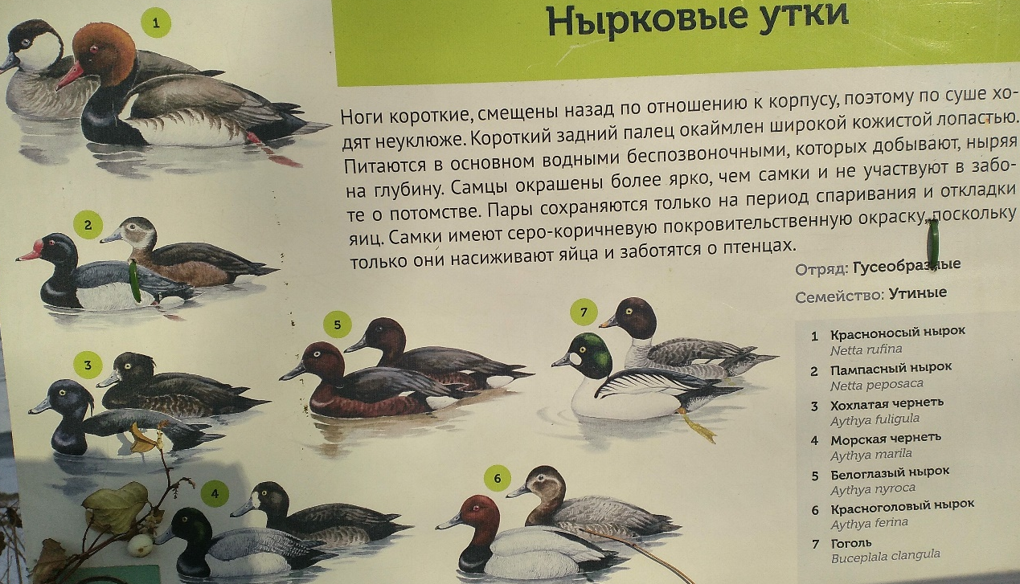
Речные утки:
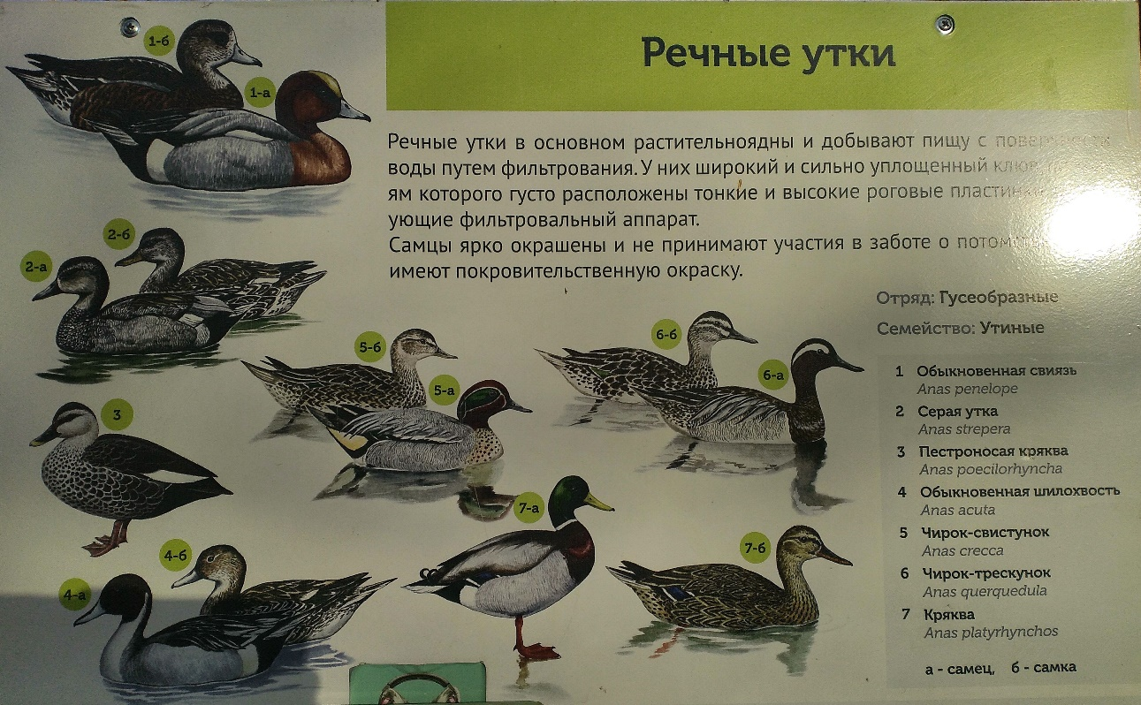
Изучите информацию, заполните схему-классификацию и таблицу.
Заполните пустые ячейки таблицы, опираясь на информацию табличек зоопарка. Определите, о каких трёх утках идёт речь.
 | Название уток
Гнездование |  | В норах, промоинах берегов, расщелинах
Питание |  |  | Растительноядные
Ныряют (+) /  не ныряют (-) |  |  | + (не часто)
Передвижение по суше | ходят неуклюже |  | ходят  неуклюже
Забота о потомстве

Окрас | Самки имеют серо-коричневую покровительст-венную окраску. | ярко-рыжая окраска оперения | Самцы ярко окрашены, а самки имеют покровительст-венную окраску.

Опираясь на информацию таблицы, впишите в схему названия уток.
Схема-классификация уток
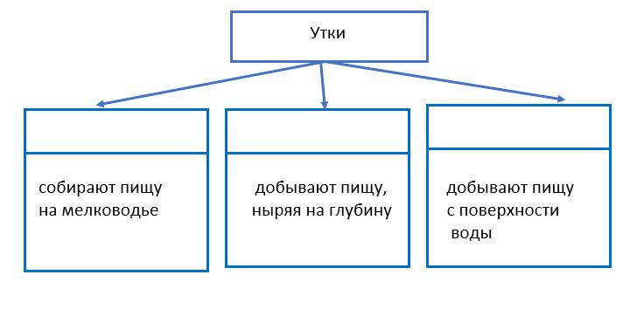
Какой общий признак есть у птиц? Запишите ответ.
Ответ: ___________________________________.

Для уточнения значения понятия «покровительственная окраска» рассмотрите таблицу.
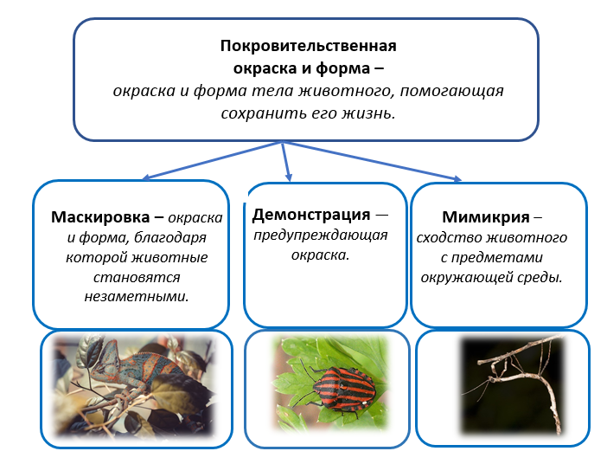
Гуси
Задание 2. Рядом со стендами об утках находится информационная табличка о гусях.
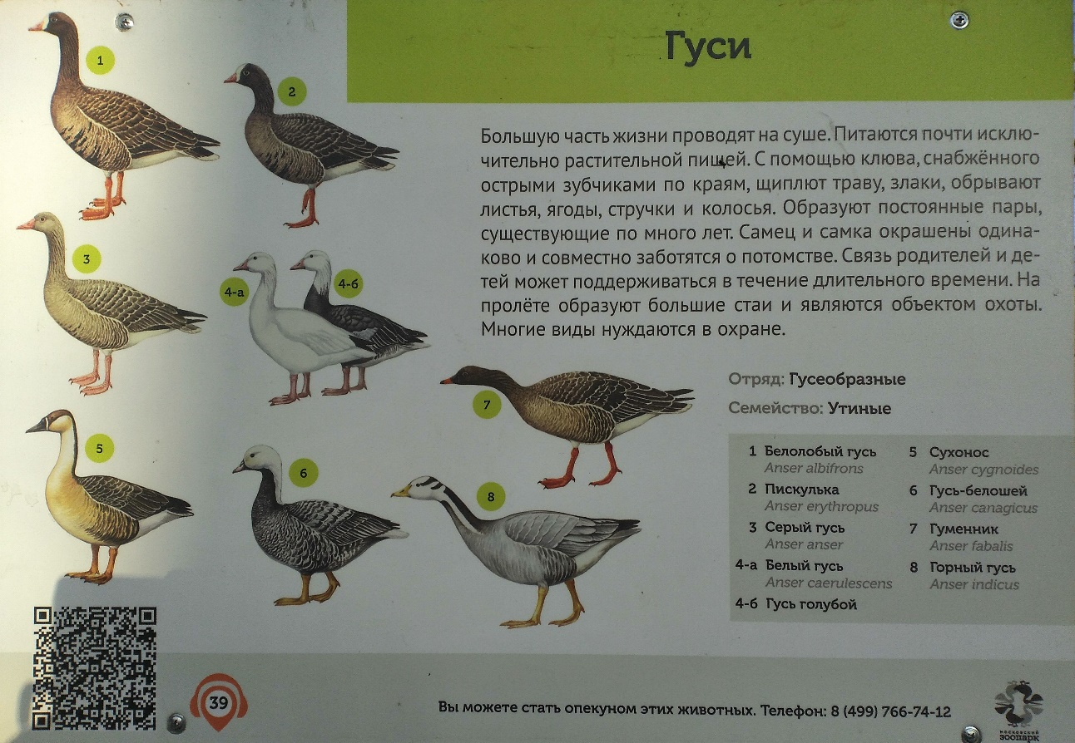

Изучите её.
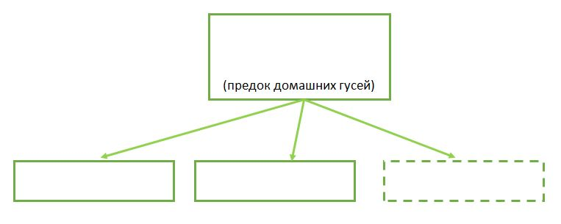
Заполните схему-классификацию
Рассмотрите печатный вариант карты зоопарка. Найдите на карте значок 3. Проложите маршрут к фламинго и начинайте движение по нему.
Приготовьте рабочий лист № 3.

